**作业1**

1． 计算分辨率为320*240的一幅32b的彩色图像的数据量

2. 判断下列数的大小顺序，写出数制转换过程

（1） 1100011 （2）（146）8 (3) （100）10 （4）65H

3. 2*4=10 则 3*5=

4. 已知汉字“大”的区位码是2083， 求其国标码和机内码（用十六进制数表示）

5. 两分钟单声道，8位量化位数，22.05khz采样频率的声音，若压缩比是1:10，则其压缩后的数据量是多少？

5. 运用补码计算十进制数56与76之差；

6.

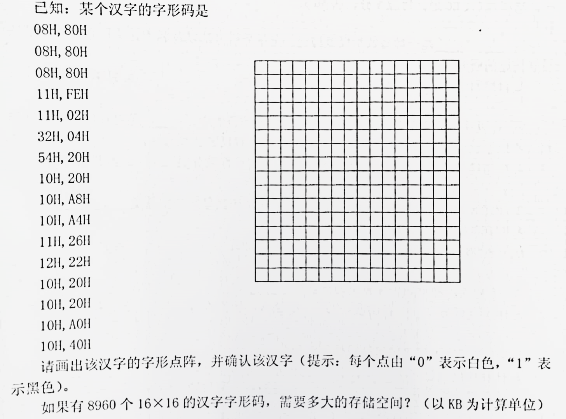

7. 假设有一组图灵机五元组指令如下，设带子上输入的信息是10110011，读写头对准最右边的第一个为0的数字，且状态为初始状态q1，请画出利用给定的五元组进行计算的过程，写出最后结果。

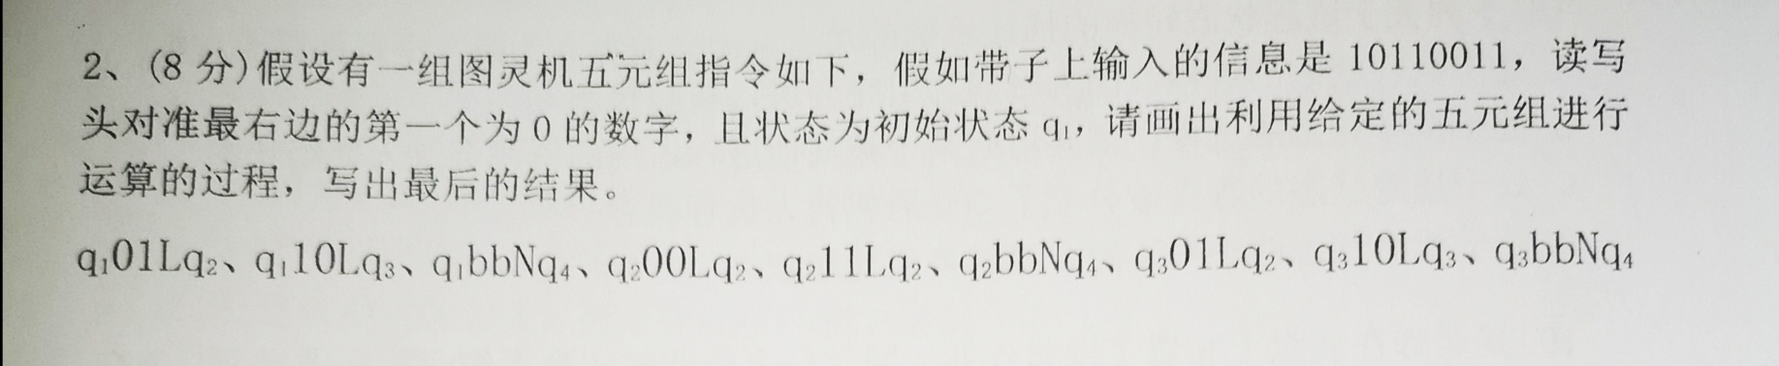

**作业文档命名规则：****大学计算机-作业1-学号-姓名**

**上传电子版（可以手写拍照）到邮箱**